Lesbrief oorlog tussen Iran en Amerika (met Israël)
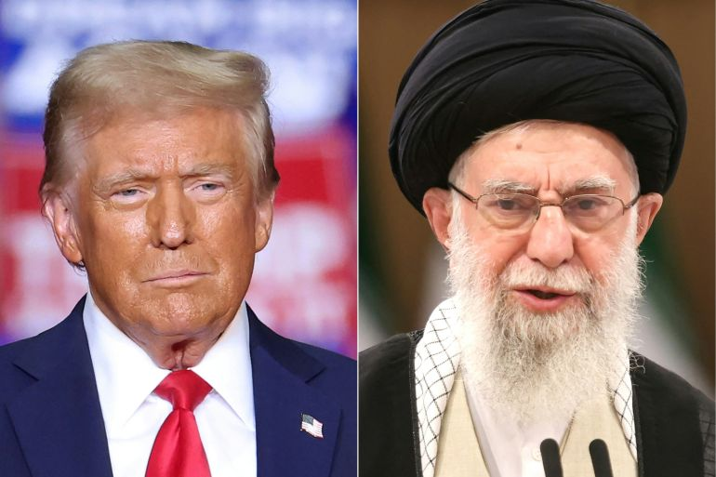
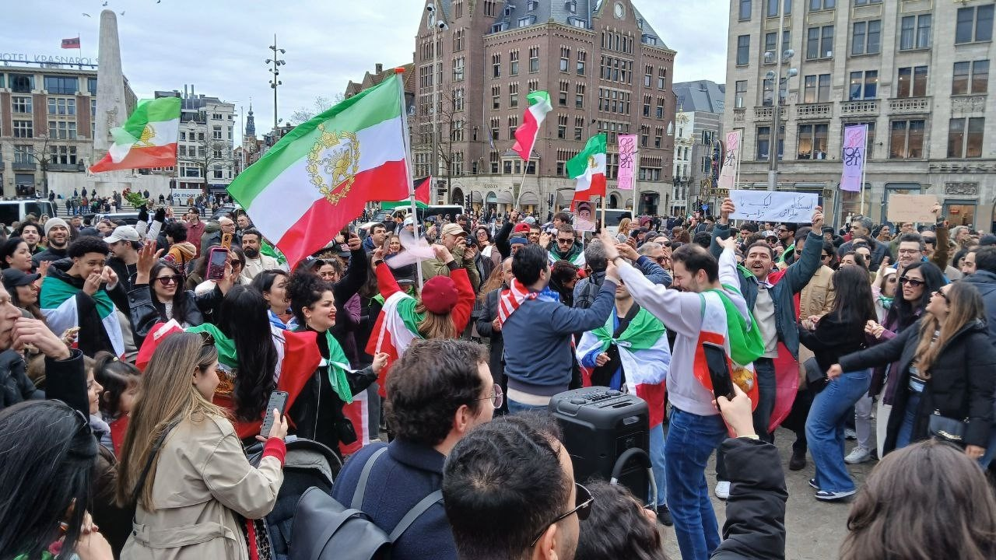

Inhoud
Deel A: Qifesh Iran? (15- 20 min) 2
Ronde 1: Woordweb (10 min) 2
Ronde 2: Tour door het klaslokaal (5 min) 3
Ronde 3: Tour verwerken (5 min) 3
Deel B: Filmopdracht oorlog in Iran (maart 2026) 25 min 3
Deel C: De economische gevolgen van de oorlog voor de wereld (15 min) 4
Deel I: Straat van Hormuz 5 min 4
Deel II: Energieprijzen (10 min) 4
Deel D: Klassengesprek Tijdspad varieert 6
Gebruikte bronnen 8
Meer weten over het conflict? 8

Deel A: Qifesh Iran? (15- 20 min)

Ronde 1: Woordweb (10 min)
Werk in groepjes van drie en ga bij elkaar zitten. Vervolgens krijgt elk groepje van de docent een nummer (1 tot 10). Jullie gaan een woordweb maken over Iran. Wat weten jullie bijvoorbeeld over het land en de huidige politieke situatie?
Het woordweb wordt gemaakt op het uitgedeelde A3 vel en jullie werken met zwarte stiften. Maak eerst een rollenverdeling. Wie is de schrijver en wie gaan er informatie op het internet, boeken of andere bronnen zoeken? Daarnaast is één van de informatiezoekers een kennisspion en deze mag van de docent zo nu en dan rondlopen en bij andere groepjes kijken voor input.
Teken nu op het A3 vel een groot rondje en schrijf in de cirkel Iran op. Schrijf vervolgens allerlei zaken op die te maken hebben met Iran. Hieronder zijn een aantal hulpvragen die jullie op weg kunnen helpen.
Hulpvragen:
- Wat weet je over de geografische ligging?
- Welke buurlanden heeft het land?
- Hoe is de politieke situatie?
- Op welke wijze komt het land in het nieuws?
- Welke rol speelt religie in het dagelijks leven?
- Welke cultuur is er dominant en hoe zie je dit terug?
- Hoe is de relatie van Iran met de wereld?
- Welke geschiedenis heeft het land?
- Wat zijn geografische kenmerken (zoals flora en fauna) van het land?
- Welke waterwegen zijn er?
- Welke stad is de hoofdstad en kennen jullie meer steden?
- Hoe ziet de vlag van het land eruit?
- Wat zijn de demografische gegevens van Iran?

Ronde 2: Tour door het klaslokaal (5 min)
De woordwebs zijn af en nu gaan twee klasgenoten een woordwebtour door het lokaal maken. De twee groepsgenoten gaan bij ieder groepje kijken en het derde groepslid blijft op zijn/ haar plek zitten. Die persoon presenteert aan de bezoekende tweetallen het ingevulde woordweb.
Elk tweetal mag 30 seconden bij een ander groepje staan en ze bestuderen het gepresenteerde woordweb. Vervolgens gaan ze naar een ander groepje toe en dit proces zal zich blijven herhalen totdat het tweetal elk woordweb in het klaslokaal heeft gezien.
Elk tweetal begint bij het groepje dat het eerste opvolgende groepsnummer heeft. Het groepje dat bijvoorbeeld 6 (six) heeft, begint bij groepje 7 (seven) etc.

Ronde 3: Tour verwerken (5 min)
Na de tour delen de tourgangers de nieuwe gevonden informatie met hun derde groepslid en deze verwerkten ze tezamen op hun eigen A3 vel. De docent loopt in de tussentijd langs en bespreekt de resultaten van de woordwebs.

Deel B: Filmopdracht oorlog in Iran (maart 2026) 25 min
Link: https://www.youtube.com/watch?v=XhIANMybEI8 (VS en Israël vallen Iran aan | Influencers vast in Dubai | LUBACH, 18 minuten)
Beantwoord onderstaande vragen door middel van het filmpje van LUBACH
- Met welke gebeurtenis begon de oorlog tussen Iran en Amerika (met Israël).
………………………………………………………………………………………………………………………………………………
- Waarom valt Iran ook allerlei buurlanden aan?
………………………………………………………………………………………………………………………………………………
- Wie was de leider van Iran?
………………………………………………………………………………………………………………………………………………
- Waarom zijn veel Iraniërs blij met de dood van de Iraanse leider? Leg dit uit aan de hand van een voorbeeld.
………………………………………………………………………………………………………………………………………………
………………………………………………………………………………………………………………………………………………
- Zijn alle Iraniërs blij met de dood en waarom wel/ niet?
………………………………………………………………………………………………………………………………………………
…………………………………………………………………………………………….………………………………………………
- Waarom is het bijzonder dat Iraniërs blij zijn met een oorlog?
…………………………………………………………………………………………………….………………………………………
- Geef een reden waarom er kritiek vanuit de wereld op Amerika is.
……………………………………………………………………………………………………………………………………………….
- Waarom is Iran belangrijk voor zowel Rusland als China?
………………………………………………………………………………………………………………………………………………
- Waarom is de aanval op Iran illegaal en welk gevaar ontstaat er nu voor de wereld?
………………………………………………………………………………………………………………………………………………
- Waarom is een militaire interventie (aanval) erg gevaarlijk en onzeker voor de toekomst van landen in het Midden- Oosten? Leg dit uit met een voorbeeld.
………………………………………………………………………………………………………………………………………………
………………………………………………………………………………………………………………………………………………

- Waarom is de situatie anders bij Iran? Geef een reden.
………………………………………………………………………………………………………………………………………………
- Wie moet volgens Trump de macht in Iran pakken?
………………………………………………………………………………………………………………………………………………
- Welke rol speelt de Revolutionaire Garde in Iran?
………………………………………………………………………………………………………………………………………………
- Op welke wijze merken mensen in Dubai de gevolgen van de oorlog? Geef een voorbeeld.
………………………………………………………………………………………………………………………………………………
………………………………………………………………………………………………………………………………………………

Deel C: De economische gevolgen van de oorlog voor de wereld (15 min)

Deel I: Straat van Hormuz 5 min
Link: https://www.youtube.com/shorts/JoMTJq9t1mw (Waarom jij meer gaat betalen voor je benzine (1:30)
Beantwoord onderstaande vier vragen door middel van bovenstaand filmpje van NOS op 3.
- Waarom is de straat van Hormuz een belangrijk stukje zee en wat doet Iran er nu mee?
………………………………………………………………………………………………………………………………………………
- Welke twee grondstoffen komen hier dagelijks doorheen?
………………………………………………………………………………………………………………………………………………
- Welke landen transporten deze grondstoffen door deze zeestraat? Noem er twee.
………………………………………………………………………………………………………………………………………………
- Waarom stijgen de prijzen voor gas en olie in de wereld?
………………………………………………………………………………………………………………………………………………

Deel II: Energieprijzen (10 min)
Lees nu onderstaande bronnen en maak een analyse. Doe dit in duo’s.
Bron 1: Nieuwe energiecrisis?
Mogelijk zorgt de onrust in het Midden-Oosten voor een nieuwe energiecrisis. Stijgende energieprijzen en problemen met de levering doen denken aan de energiecrisis van 2021 tot 2023. Maar volgens ING zijn er twee belangrijke verschillen: Europa hoeft ditmaal niet los te komen van een belangrijke energieleverancier, wat toen wel het geval was met Rusland.
En deze mogelijke crisis dient zich aan het eind van de winter aan, niet bij het begin. De komende periode hoeft er dus minder verwarmd te worden en is de afhankelijkheid van energieleveranciers minder groot.
Bron: Nu.nl

Bron 2: De gasprijs
Maar waar het gros van de landen vooral benieuwd was naar de olieprijs, is voor Nederland iets anders op dit moment spannender: de gasprijs. Want de Straat van Hormuz is ook een belangrijke route voor gastransport, en daar maakt Nederland gebruik van. De gasprijs steeg veel harder dan de olieprijs: op de internationale energiemarkt TTF in Amsterdam schoot de prijs maandag naar 39 euro per megawattuur (MWh), ongeveer een vijfde hoger dan voor het weekend. Daar bleef het niet bij. De prijs steeg in de loop van maandag zelfs naar meer dan 47 euro per MWh , toen Qatar bekend maakte voorlopig te stoppen met de productie van gas.
Bron: NRC

Bron 3: Lege gasvoorraden
Het is niet zo dat Nederland zich nu direct zorgen moet maken dat er straks niet genoeg gas is, zeggen de experts. Dat de gasreserves onder de Nederlandse bodem er nu leeg bij liggen, is heel normaal zo aan het eind van de winter. Ze zijn bedoeld als buffer om beroep op te doen in de winter, wanneer de gasvraag en daardoor de prijs hoog is. Onder meer omdat de winter nu zo lang duurt, maakt dat de voorraden nu leger zijn dan eerdere jaren.
Bron: NRC

Bron 4: De wereldwijde markt
„De markt lijkt erop te rekenen dat de spanning niet lang aanhoudt”, zegt Mulder. „Als je kijkt naar de lange termijn voorspellingen dan zie je slechts een lichte prijsstijging. Dat betekent dat de duizenden gashandelaren zich niet echt zorgen maken over een krapte die lang aanhoudt.” Een mogelijke verklaring daarvoor is dat die handelaren ook wel weten dat geen enkel land baat heeft bij langdurige verstoringen in de Straat van Hormuz. Maar niemand kan precies voorspellen wat er gaat gebeuren.
Wat analisten wel denken te weten: de invloed van aanhoudende verstoringen op de economie zal groot zijn. Analisten van de Amerikaanse zakenbank Goldman Sachs voorspellen een stijging in de gasprijs van 130 procent in Europa bij een volledige blokkade van een maand.
Bron: NRC
Beantwoord onderstaande vragen
- Welke gevolgen heeft de oorlog in Iran voor de energieprijzen in Europa? Leg dit uit met behulp van de bronnen. ………………………………………………………………………………………………………………………………………………..………………………………………………………………………………………………………………………………………………..………………………………………………………………………………………………………………………………………………..………………………………………………………………………………………………………………………………………………..………………………………………………………………………………………………………………………………………………..…………………………………………………………………………………………………

- Waarom is de timing van de oorlog erg onhandig voor Europa? Leg dit uit met behulp van de bronnen.
………………………………………………………………………………………………………………………………………………..
………………………………………………………………………………………………………………………………………………..
………………………………………………………………………………………………………………………………………………..
………………………………………………………………………………………………………………………………………………..
………………………………………………………………………………………………………………………………………………..
………………………………………………………………………………………………………………………………………………..

- In hoeverre is de oorlog in Iran economisch gevaarlijk voor Europa? Leg je antwoord uit door middel van de bronnen.
………………………………………………………………………………………………………………………………………………..………………………………………………………………………………………………………………………………………………..………………………………………………………………………………………………………………………………………………..………………………………………………………………………………………………………………………………………………..………………………………………………………………………………………………………………………………………………..………………………………………………………………………………………………………………………………………………..

Deel D: Klassengesprek Tijdspad varieert
Lees onderstaande stellingen over de oorlog in Iran en geef vervolgens per stelling je mening. Deze leg je uit door middel van twee argumenten. Bedenk ook voor jouw mening een tegenargument.
Stelling 1: De Amerikaanse (en Israëlische) aanval op Iran is een goede zet
Jouw mening (kies eens/ oneens) ………………………………………………………………………………………………………………………………………………, omdat (noem argument 1), ………………………………………………………………………………………………………………………………………………
………………………………………………………………………………………………………………………………………………
en ook omdat (noem argument 2), ………………………………………………………………………………………………………………………………………………
………………………………………………………………………………………………………………………………………………
Het tegenargument is (noem tegenargument) ………………………………………………………………………………………………………………………………………………
………………………………………………………………………………………………………………………………………………
………………………………………………………………………………………………………………………………………………
Stelling 2: Een regime dat zijn bevolking onderdrukt, mag je met een buitenlandse interventie verwijderen
Jouw mening (kies eens/ oneens) ………………………………………………………………………………………………………………………………………………, omdat (noem argument 1), ………………………………………………………………………………………………………………………………………………
………………………………………………………………………………………………………………………………………………
en ook omdat (noem argument 2), ………………………………………………………………………………………………………………………………………………
………………………………………………………………………………………………………………………………………………
Het tegenargument is (noem tegenargument) ………………………………………………………………………………………………………………………………………………
………………………………………………………………………………………………………………………………………………
……………………………………………………………………………………………………………………………………………..
Stelling 3: Het is oké dat Amerika en Israël het internationale recht hebben geschonden
Jouw mening (kies eens/ oneens) ………………………………………………………………………………………………………………………………………………, omdat (noem argument 1), ………………………………………………………………………………………………………………………………………………
………………………………………………………………………………………………………………………………………………
en ook omdat (noem argument 2), ………………………………………………………………………………………………………………………………………………
………………………………………………………………………………………………………………………………………………
Het tegenargument is (noem tegenargument) ………………………………………………………………………………………………………………………………………………
………………………………………………………………………………………………………………………………………………
………………………………………………………………………………………………………………………………………………

Stelling 4: De oorlog in Iran is de wereldwijde gevolgen waard
Jouw mening (kies eens/ oneens) ………………………………………………………………………………………………………………………………………………, omdat (noem argument 1), ………………………………………………………………………………………………………………………………………………
………………………………………………………………………………………………………………………………………………
en ook omdat (noem argument 2), ………………………………………………………………………………………………………………………………………………
………………………………………………………………………………………………………………………………………………
Het tegenargument is (noem tegenargument) ………………………………………………………………………………………………………………………………………………
………………………………………………………………………………………………………………………………………………
………………………………………………………………………………………………………………………………………………
Stelling 5: Nederland moet de militaire interventie in Iran afkeuren (net zoals Spanje)
Jouw mening (kies eens/ oneens) ………………………………………………………………………………………………………………………………………………, omdat (noem argument 1), ………………………………………………………………………………………………………………………………………………
………………………………………………………………………………………………………………………………………………
en ook omdat (noem argument 2), ………………………………………………………………………………………………………………………………………………
………………………………………………………………………………………………………………………………………………
Het tegenargument is (noem tegenargument) ………………………………………………………………………………………………………………………………………………
………………………………………………………………………………………………………………………………………………
………………………………………………………………………………………………………………………………………………
Stelling 6: De Golfstaten (zoals Koeweit, Bahrein etc.) zijn in dit conflict onschuldige slachtoffers
Jouw mening (kies eens/ oneens) ………………………………………………………………………………………………………………………………………………, omdat (noem argument 1), ………………………………………………………………………………………………………………………………………………
………………………………………………………………………………………………………………………………………………
en ook omdat (noem argument 2), ………………………………………………………………………………………………………………………………………………
………………………………………………………………………………………………………………………………………………
Het tegenargument is (noem tegenargument) ………………………………………………………………………………………………………………………………………………
………………………………………………………………………………………………………………………………………………
………………………………………………………………………………………………………………………………………………

Z.o.z. laatste stelling

Stelling 7: Dit conflict met Iran zal uitmonden in een Derde Wereldoorlog
Jouw mening (kies eens/ oneens) ………………………………………………………………………………………………………………………………………………, omdat (noem argument 1), ………………………………………………………………………………………………………………………………………………
………………………………………………………………………………………………………………………………………………
en ook omdat (noem argument 2), ………………………………………………………………………………………………………………………………………………
………………………………………………………………………………………………………………………………………………
Het tegenargument is (noem tegenargument) ………………………………………………………………………………………………………………………………………………
………………………………………………………………………………………………………………………………………………
………………………………………………………………………………………………………………………………………………

Gebruikte bronnen
Voorpagina
- Foto van Khamenei en Trump (https://www.aljazeera.com/news/2025/6/27/trump-lambasts-irans-khamenei-says-he-would-bomb-country-again)
- Feestende Iraniërs op de Dam (https://www.dutchnews.nl/2026/03/iranians-in-the-netherlands-celebrate-death-of-khamenei/)

Deel B
- Filmpje van Lubach (https://www.youtube.com/watch?v=XhIANMybEI8)
Deel C
- Filmpje NOS op 3 ( https://www.youtube.com/shorts/JoMTJq9t1mw)
- Bron Nu. nl (https://www.nu.nl/economie/6387868/europese-economie-het-kwetsbaarst-bij-iran-conflict-timing-kon-niet-slechter.html)
- Bron NRC (https://www.nrc.nl/nieuws/2026/03/02/hoe-kwetsbaar-is-nederlandse-gasvoorziening-door-de-spanningen-in-het-midden-oosten-a4921970)

Meer weten over het conflict?
- Liveblog van NOS
- Liveblog van CNN
- Liveblog van Al Jazeera
- Liveblog van het NRC (en artikelen)
- YouTubekanaal van het actualiteitenprogramma Nieuwsuur

